MailArchiver: Análise de performance do componente XDomainRequest em plataforma Microsoft Windows Internet Explorer 8 e 9

Por Fernando A R Wendt
21-06-2012

Introdução

Este breve documento tem a finalidade de registrar o aspecto da performance evidenciado em testes experimentais do MailArchiver em plataforma padrão Microsoft Windows, na execução do navegador Internet Explorer. A razão é a disponibilidade do piloto da nova solução de arquivamento local do SERPRO para a esta plataforma, frente à relatos que evidenciam aspectos de baixa performance neste cenário.

Cenário

Para que a solução MailArchiver seja compatível com o navegador Internet Explorer, é necessário a utilização de um componente chamado XDomainRequest – que é utilizado para realizar a troca de dados entre domínios (o Expresso e o servidor de aplicação local MailArchiver). Este componente consite na solução disponibilizada pela Microsoft como uma alternativa à evolução natural do componente XMLHttpRequest nível 2 – utilizado pelos navegadores Mozilla, Safari e Chrome.

MSDN XDomainRequest: http://msdn.microsoft.com/pt-br/library/dd573303(v=vs.85).aspx
W3C CORS: http://www.w3.org/TR/2010/WD-cors-20100727/

Este componente está disponível nas versões 8 e 9 do produto da Microsoft.

Performance

Durante a execução de testes preliminares, foram reportados casos Mantis aplicados especificamente sobre esta plataforma, sendo alguns destes, relatos de travamento do aplicativo e lentidão na execução de algumas operações. Por inferências dedutivas, observou-se que estes aspectos se reportavam com maior frequência no envolvimento de dados de maior consistência (tamanho) – como operações de arquivamento de mensagens que continham anexos.

Realização de testes

Para a realização da verificação deste cenário específico, seguiu-se a realização do seguinte cenário de teste, a fim de averiguar unicamente a questão da performance deste componente do navegador frente a seus concorrentes. Para isto, os seguintes procedimentos foram realizados pela equipe de desenvolvimento:

- Utilização do build mais recente do produto MailArchiver (1.0.12), instalado via pacote disponibilizado pela equipe CDEBW/CDTEC/SUPCD em sistema operacional Microsoft Windows 7 Professional (virtualizado em Ubuntu SERPRO 10);

- Utilização de dois arquivos de texto puro, com tamanhos de aproximadamente 6 Mb e 14 Mb, disponibilizados diretamente no contexto “temp” do aplicativo MailArchiver em execução no sistema operacional referido;

- Verificação do tempo decorrido para efetuar a carga destas informações, utilizando-se de XDomainRequest no IE 8 e XMLHTTPRequest nível 2 em Firefox 13.0.1, Safari 5.1 ( 7534.50) e Google Chrome 19.0.1084.56.

- Não utilizar-se de qualquer camada de abstração para a realização de testes: apenas os componentes básicos para a troca de dados entre domínios, sem qualquer webapi ou componente similar.

Como o teste foi realizado

De um lado, em um servidor web de desenvolvimento, foram anexados em contextos isolados uma página HTML simples (“index.html”), vinculado à uma lógica de JavaScript que faz o uso do componente necessário, de acordo com o navegador em uso (“cors.js”).

- https://server-des/performance-cors/index.html
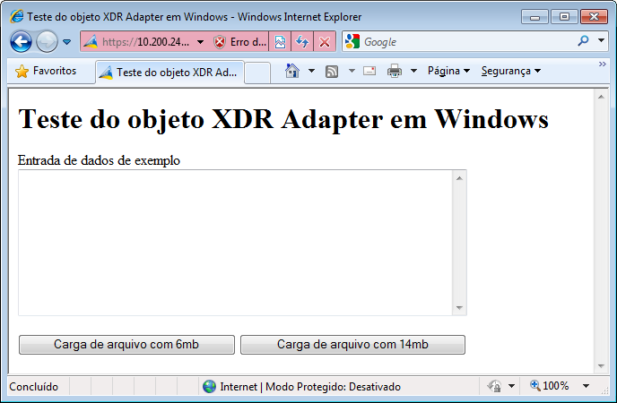

De outro lado, dentro da estrutura de dados do meta-arquivamento MailArchiver instalado no sistema operacional, foram adicionados dois arquivos de texto disponíveis no contexto “temp” do aplicativo: “textoA.txt” e “textoB.txt”.

- https://127.0.0.1:4334/temp/textoA.txt
- https://127.0.0.1:4334/temp/textoB.txt
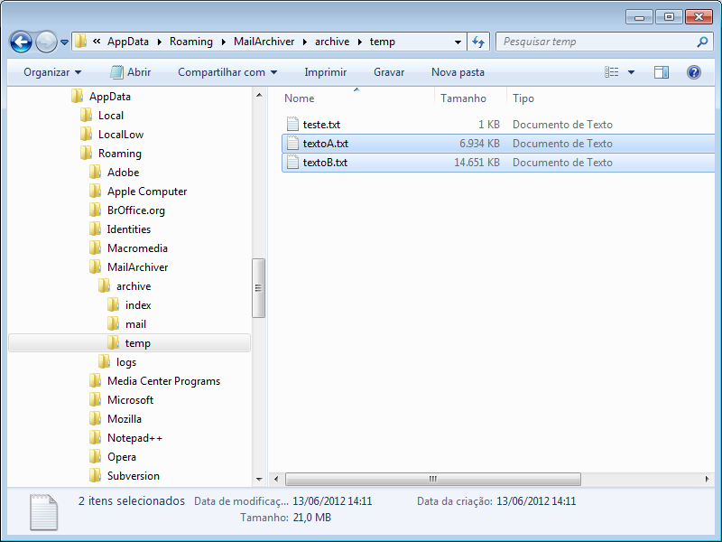

Na interface da página do servidor, há apenas um campo de área de texto com a disponibilidade de um botão que aciona a carga do arquivo remoto desejado (carga de 6Mb ou 14Mb).

Utilizou-se dos complementos Firebug para o Firefox, Web Inspector para Safari, Developer Tools para Chrome, Ferramentas para Desenvolvedores do IE 8, Fiddler e IEHttpAnalyser (versão de experimentação) para monitoramento do script e da rede, a fim de computar de maneira mais próxima possível a fração de tempo realmente utilizada em cada procedimento. Além disso, foi adicionada funcionalidade programática no próprio script da página nos eventos imediatamente anteriores a abertura da requisição remota, e ao término da carga dos dados.

A fim de ser mensurada a questão cache, após a realização de determinado número de requisições por navegador (o padrão utilizado, foram 10 chamadas), o cache do navegador foi limpo a fim de se obter parâmetros temporais.

Para testes focados em Internet Explorer, foram utilizados o IE 8 em Windows 7 virtualizado em ambiente VMWare, IE 9 nativo em Windows 7 64 bits e IE 8 nativo em Windows XP.

a) Resultados de execução para carga de arquivo texto puro (em segundos)

 | Arquivo texto 6.9Mb | Arquivo texto 6.9Mb (cacheado) | Arquivo texto 14.5Mb | Arquivo texto 14.5Mb (cacheado)
IE 8 | 10.109 | 9.464 | 63.741 | 59.996
IE 9 | 5.637 | 5.188 | 22.462 | 23.597
IE 8 XP | 6.837 | 6.585 | 30.556 | 29.989
Firefox 13 | 1.076 | 0.087 | 2.444 | 0.273
Chrome 19 | 2,511 | 0.145 | 2.669 | 2.551
Safari 5 | 1.412 | 1.259 | 4.552 | 1.473

b) Resultados de execução para carga de arquivo fonte de mensagem eml (em segundos)

 | Arquivo eml 500Kb | Arquivo eml 500Kb (cacheado) | Arquivo eml 2.8Mb | Arquivo eml 2.8Mb (cacheado)
IE 8 | 0.368 | 0.023 | 1.644 | 1.331
IE 9 | 0.055 | 0.024 | 0.862 | 0.774
IE 8 XP | 0.055 | 0.018 | 0.862 | 1.004
Firefox 13 | 0.178 | 0.019 | 0.409 | 0.052
Chrome 19 | 0.274 | 0.018 | 0.905 | 0.031
Safari 5 | 0.102 | 0.085 | 0.368 | 0.356

No IE 8, foi reportado frequente falsa indução de falha no aplicativo: na verdade, a requisição continua em andamento, mas o mecanismo de controle de processos do sistema operacional da Microsoft infere que há algum problema pelo demasiado tempo de resposta em que o componente XDR está envolto. Todavia, ao aguardar o processamento, é conferido que apesar do grande retardo da resposta, o fluxo foi completado.

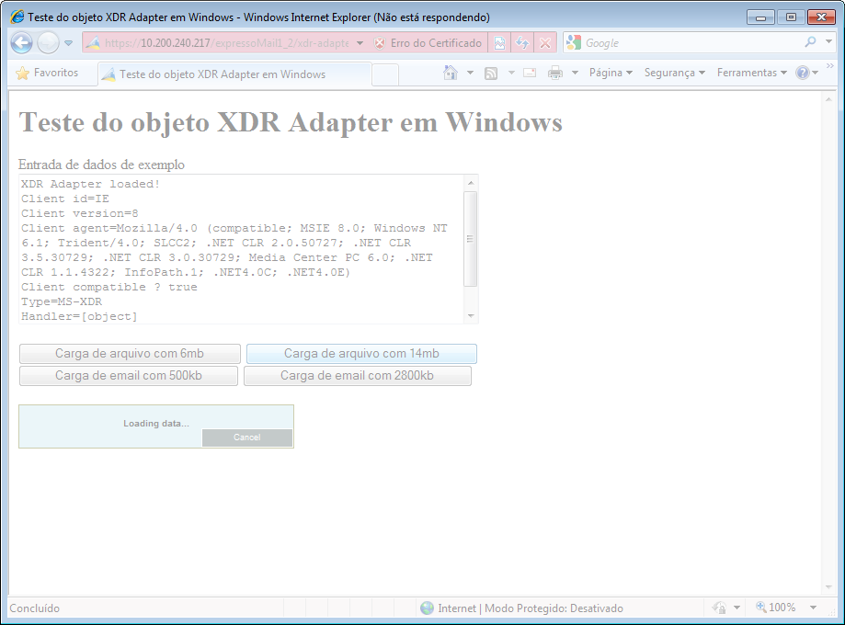

Perspectivas da Microsoft

Em 09/02/2012 a Microsoft anunciou em seu blog de desenvolvimento que o navegador Internet Explorer em sua versão 10.0 (plataforma base do próximo Windows 8), irá adotar o XMLHTTPRequest nível 2. Resumidamente, isto se trata de uma revisão de estratégia por parte da Microsoft a fim de acompanhar os demais navegadores e o próprio padrão W3C, que já definiu e especificou este componente – já utilizado pelos navegadores Mozilla Firefox (desde a versão 3.5), Google Chrome e Apple Safari. Também tem a finalidade de alinhar-se com a prospecção ascendente do uso do HTML5.

http://blogs.msdn.com/b/ie/archive/2012/02/09/cors-for-xhr-in-ie10.aspx

O navegador IE 10 não foi testado para com o uso do MailArchiver até o presente momento.

A decisão da Microsoft impacta diretamente no mecanismo CORS adaptado para a solução MailArchvier (XDR Adapter) - que utiliza um adaptador deste componente interno dos navegadores que possibilitou o uso na plataforma Windows, para as versões IE 8 e 9, que são baseadas no componente XDomainRequest. Futuramente, deverá ser testado e validado o mecanismo e a sua compatibilidade com o uso do IE 10.

Também ressalta-se a questão de que, caso a empresa disponibilize este componente para alguma versão anterior (9 no caso – o que não pode ser descartado), isto consiste em objeto de avaliação e acompanhamento.

Na prática, com esta perspectiva da Microsoft, o uso do adaptador poderá ser inclusive dispersado no caso de homologação para a plataforma IE 10, utilizando o componente básico do próprio CXF, ou ainda a utilização de um adaptador único padrão para todos os navegadores, caso aplicável.

http://cxf.apache.org/docs/javascript-client-code.html
http://blogs.msdn.com/b/ieinternals/archive/2010/04/06/comet-streaming-in-internet-explorer-with-xmlhttprequest-and-xdomainrequest.aspx
http://www.debugtheweb.com/test/teststreaming.aspx

Informações junto ao MailArchiver

Lembrando que os recursos adicionados junto ao MailArchiver para tal finalidade fazem parte da distribuição padrão da solução Java, estando os mesmos armazenados no pacote “serpro.mailarchiver.config.webroot.arcservutil”, e os scripts de interesse são carregados na página inicial do módulo ExpressoMail.

Conclusões

Com base neste experimento, é notória a evidência do comportamento da baixa performance do componente padrão da Microsoft nos navegadores Internet Explorer 8 e 9 para troca de dados entre domínios. As seguintes ponderações são relevantes:

- O tempo de carga pelo componente demonstra direta relação com o volume de dados da informação solicitada;
- O navegador IE aparenta travar durante a sua execução quando a requisição envolve volume considerável de dados, induzindo o usuário a possível ocorrência de um erro do próprio aplicativo Internet Explorer – o que não procede.
- Para dados de baixo volume, o comportamento entre browsers é muito próximo;
- Em ambiente Windows virtualizado, a performance demonstrou-se extremamente mais lenta do que em ambiente nativo;
- Evidencia-se que o IE 9 apresenta melhorias consideráveis em relação ao IE 8;
- A performance do IE quando trafegando considerável volume de dados é um aspecto relevante, porém não impeditivo no uso da solução.

Avaliação de alternativas

Na presente data, a equipe de desenvolvimento tem a informação em relação a duas tecnologias distintas, que poderão ser avaliadas em momentos oportunos:

Presente:

Avaliar possibilidade no uso da tecnologia Flash em substituição do XDomainRequest:

- http://yuilibrary.com/yui/docs/io/
- https://github.com/flensed/flXHR

Futura:

Utilizar websockets ao invés dos mecanismos CORS. Todavia, ambas as camadas (JavaScript API e MailArchiver API) serão impactadas nesta mudança. Esta evolução poderia ser avaliada quando uma solução de RPC sobre websockets estiver consolidada no mercado (o que ainda é prematuro na data de hoje).

- http://tools.ietf.org/html/rfc6455
- http://www.w3.org/TR/2009/WD-websockets-20091222/

Logs de tempos de execução (em segundos)

Google Chrome em Windows 7 virtualizado

Chrome times: txt 6000kb

#0: 2.352
#1: 4.516
#2: 2.224
#3: 2.207
#4: 1.828
#5: 1.987
#6: 2.083
#7: 2.878
#8: 1.955
#9: 3.080

AVG: 2,511

Chrome times: txt 6000kb (cached)

#0: 0.048
#1: 0.083
#2: 0.061
#3: 0.089
#4: 0.032
#5: 0.038
#6: 0.035
#7: 0.990
#8: 0.035
#9: 0.040

AVG: 0.145

Chrome times: txt 14000kb

#0: 3.403
#1: 4.034
#2: 4.037
#3: 5.723
#4: 4.002
#5: 4.377
#6: 4.002
#7: 3.879
#8: 3.486
#9: 3.699

AVG: 4,064

Chrome times: txt 14000kb (cached)

#0: 0.051
#1: 0.050
#2: 0.042
#3: 3.711
#4: 0.041
#5: 0.133
#6: 0.047
#7: 0.168
#8: 0.040
#9: 0.054

AVG: 0.433

Chrome times: eml 500kb

#0: 0.339
#1: 0.493
#2: 0.436
#3: 0.256
#4: 0.326
#5: 0.311
#6: 0.240
#7: 0.311
#8: 0.295
#9: 0.286

AVG: 0.274

Chrome times: eml 500kb (cached)

#0: 0.020
#1: 0.012
#2: 0.019
#3: 0.021
#4: 0.020
#5: 0.021
#6: 0.017
#7: 0.018
#8: 0.021
#9: 0.019

AVG: 0.018

Chrome times: eml 2800kb

#0: 0.968
#1: 0.734
#2: 0.823
#3: 0.963
#4: 0.954
#5: 0.941
#6: 1.150
#7: 0.848
#8: 0.815
#9: 0.862

AVG: 0.905

Chrome times: eml 2800kb (cached)

#0: 0.024
#1: 0.025
#2: 0.032
#3: 0.032
#4: 0.039
#5: 0.035
#6: 0.042
#7: 0.028
#8: 0.030
#9: 0.028

AVG: 0.031

Firefox em Windows 7 virtualizado

Firefox times: txt 6000kb

#0: 1.113
#1: 1.060
#2: 1.049
#3: 1.097
#4: 1.048
#5: 1.043
#6: 1.028
#7: 1.076
#8: 1.221
#9: 1.029

AVG: 1.076

Firefox times: txt 6000kb (cached)

#0: 0.065
#1: 0.064
#2: 0.061
#3: 0.067
#4: 0.067
#5: 0.066
#6: 0.098
#7: 0.068
#8: 0.248
#9: 0.074

AVG: 0.087

Firefox times: txt 14000kb

#0: 2.293
#1: 2.555
#2: 2.289
#3: 3.726
#4: 4.434
#5: 2.550
#6: 2.223
#7: 2.198
#8: 1.033
#9: 1.147

AVG: 2.444

Firefox times: txt 14000kb (cached)

#0: 0.219
#1: 0.142
#2: 0.154
#3: 0.900
#4: 0.470
#5: 0.163
#6: 0.188
#7: 0.159
#8: 0.164
#9: 0.173

AVG: 0.273

Firefox times: eml 500kb

#0: 0.103
#1: 0.203
#2: 0.101
#3: 0.206
#4: 0.244
#5: 0.131
#6: 0.147
#7: 0.353
#8: 0.149
#9: 0.144

AVG: 0.178

Firefox times: eml 500kb (cached)

#0: 0.020
#1: 0.015
#2: 0.009
#3: 0.030
#4: 0.019
#5: 0.027
#6: 0.012
#7: 0.029
#8: 0.023
#9: 0.015

AVG: 0.019

Firefox times: eml 2800kb

#0: 0.244
#1: 0.469
#2: 0.315
#3: 0.331
#4: 0.335
#5: 0.842
#6: 0.312
#7: 0.403
#8: 0.580
#9: 0.268

AVG: 0.409

Firefox times: eml 2800kb (cached)

#0: 0.050
#1: 0.053
#2: 0.054
#3: 0.072
#4: 0.061
#5: 0.060
#6: 0.041
#7: 0.049
#8: 0.044
#9: 0.044

AVG: 0.052

Internet Explorer 8.0 em Windows 7 Virtualizado

IE8 times: txt 6000kb

#0: 10.657
#1: 9.844
#2: 9.0
#3: 10.094
#4: 11.234
#5: 9.360
#6: 9.797
#7: 9.187
#8: 11.296
#9: 10.625

AVG: 10.109

IE8 times: txt 6000kb (cached)

#0: 9.188
#1: 9.172
#2: 9.469
#3: 9.844
#4: 9.703
#5: 8.812
#6: 9.047
#7: 9.219
#8: 9.687
#9: 10.5

AVG: 9.464

IE8 times: txt 14000kb

#0: 45.584
#1: 43.984
#2: 201.767
#3: 48.375
#4: 48.484
#5: 46.532
#6: 47.547
#7: 53.849
#8: 54.578
#9: 46.719

AVG: 63.741

IE8 times: txt 14000kb (cached)

#0: 52.531
#1: 50.078
#2: 170.877
#3: 47.422
#4: 46.188
#5: 47.109
#6: 46.687
#7: 45.203
#8: 47.687
#9: 46.178

AVG: 59.996

IE8 times: eml 500kb

#0: 0.235
#1: 0.078
#2: 0.016
#3: 0.141
#4: 0.047
#5: 2.641
#6: 0.093
#7: 0.203
#8: 0.109
#9: 0.125

AVG: 0.368

IE8 times: eml 500kb (cached)

#0: 0.015
#1: 0.032
#2: 0.016
#3: 0.016
#4: 0.032
#5: 0.016
#6: 0.016
#7: 0.031
#8: 0.032
#9: 0.031

AVG: 0,023

IE8 times: eml 2800kb

#0: 1.641
#1: 1.719
#2: 1.579
#3: 1.406
#4: 1.601
#5: 1.562
#6: 1.531
#7: 2.156
#8: 1.609
#9: 1.641

AVG: 1.644

IE8 times: eml 2800kb (cached)

#0: 1.313
#1: 1.344
#2: 1.641
#3: 1.313
#4: 1.297
#5: 1.281
#6: 1.328
#7: 1.281
#8: 1.250
#9: 1.265

AVG: 1.331

Safari em Windows 7 Virtualizado

Safari times: txt 6000kb

#0: 2.319
#1: 1.296
#2: 1.469
#3: 1.410
#4: 1.234
#5: 1.286
#6: 1.231
#7: 1.328
#8: 1.257
#9: 1.296

AVG: 1.412

Safari times: txt 6000kb (cached)

#0: 1.297
#1: 1.292
#2: 1.252
#3: 1.298
#4: 1.140
#5: 1.301
#6: 1.156
#7: 1.286
#8: 1.227
#9: 1.341

AVG: 1.259

Safari times: txt 14000kb

#0: 2.629
#1: 2.782
#2: 2.582
#3: 2.507
#4: 2.990
#5: 2.481
#6: 2.459
#7: 3.094
#8: 2.540
#9: 2.631

AVG: 2.669

Safari times: txt 14000kb (cached)

#0: 2.541
#1: 2.524
#2: 2.510
#3: 2.868
#4: 2.589
#5: 2.523
#6: 2.449
#7: 2.505
#8: 2.480
#9: 2.526

AVG: 2.551

Safari times: eml 500kb

#0: 0.107
#1: 0.097
#2: 0.101
#3: 0.129
#4: 0.101
#5: 0.102
#6: 0.134
#7: 0.093
#8: 0.082
#9: 0.080

AVG: 0.102

Safari times: eml 500kb (cached)

#0: 0.080
#1: 0.071
#2: 0.084
#3: 0.102
#4: 0.088
#5: 0.120
#6: 0.094
#7: 0.062
#8: 0.072
#9: 0.079

AVG: 0.085

Safari times: eml 2800kb

#0: 0.328
#1: 0.528
#2: 0.373
#3: 0.358
#4: 0.356
#5: 0.349
#6: 0.339
#7: 0.340
#8: 0.344
#9: 0.372

AVG: 0.368

Safari times: eml 2800kb (cached)

#0: 0.363
#1: 0.314
#2: 0.325
#3: 0.347
#4: 0.359
#5: 0.301
#6: 0.389
#7: 0.379
#8: 0.357
#9: 0.427

AVG: 0.356

IE 9 em Windows 7 x64 nativo

IE9 x64 times: txt 6000kb

#0: 5.321
#1: 5.012
#2: 5.31
#3: 5.54
#4: 6.057
#5: 5.513
#6: 5.027
#7: 6.403
#8: 6.673
#9: 5.519

AVG: 5.637

IE9 x64 times: txt 6000kb (cached)

#0: 5.225
#1: 5.026
#2: 5.162
#3: 5.019
#4: 4.985
#5: 5.007
#6: 5.104
#7: 5.623
#8: 5.613
#9: 5.116

AVG: 5.188

IE9 x64 times: txt 14000kb

#0: 25.027
#1: 26.415
#2: 23.718
#3: 22.911
#4: 26.061
#5: 23.101
#6: 23.170
#7: 27.786
#8: 26.512
#9: 23.069

AVG: 22.462

IE9 x64 times: txt 14000kb (cached)

#0: 23.462
#1: 22.879
#2: 23.864
#3: 22.876
#4: 23.124
#5: 23.353
#6: 23.154
#7: 22.935
#8: 26.639
#9: 23.690

AVG: 23.597

IE9 x64 times: eml 500kb

#0: 0.053
#1: 0.010
#2: 0.012
#3: 0.062
#4: 0.039
#5: 0.096
#6: 0.082
#7: 0.096
#8: 0.050
#9: 0.057

AVG: 0.055

IE9 x64 times: eml 500kb (cached)

#0: 0.043
#1: 0.016
#2: 0.013
#3: 0.042
#4: 0.051
#5: 0.010
#6: 0.008
#7: 0.008
#8: 0.039
#9: 0.011

AVG: 0.024

IE9 x64 times: eml 2800kb

#0: 0.897
#1: 0.894
#2: 0.796
#3: 0.898
#4: 0.763
#5: 0.921
#6: 0.901
#7: 0.904
#8: 0.765
#9: 0.887

AVG: 0.862

IE9 x64 times: eml 2800kb (cached)

#0: 0.755
#1: 0.767
#2: 0.762
#3: 0.801
#4: 0.797
#5: 0.765
#6: 0.796
#7: 0.756
#8: 0.786
#9: 0.758

AVG: 0.774

IE 8 em Windows XP nativo

IE8 XP times: txt 6000kb

#0: 6.719
#1: 6.812
#2: 6.922
#3: 6.516
#4: 6.688
#5: 7.563
#6: 7.032
#7: 6.687
#8: 6.656
#9: 6.781

AVG: 6.837

IE8 XP times: txt 6000kb (cached)

#0: 6.515
#1: 6.610
#2: 6.907
#3: 6.485
#4: 6.500
#5: 6.640
#6: 6.766
#7: 6.468
#8: 6.468
#9: 6.500

AVG: 6.585

IE8 XP times: txt 14000kb

#0: 30.203
#1: 30.422
#2: 30.265
#3: 30.375
#4: 32.188
#5: 30.625
#6: 30.610
#7: 30.360
#8: 30.391
#9: 30.125

AVG: 30.556

IE8 XP times: txt 14000kb (cached)

#0: 29.671
#1: 29.766
#2: 29.844
#3: 29.844
#4: 30.469
#5: 31.016
#6: 29.844
#7: 29.843
#8: 29.922
#9: 29.672

AVG: 29.989

IE8 XP times: eml 500kb

#0: 0.047
#1: 0.031
#2: 0.047
#3: 0.140
#4: 0.016
#5: 0.047
#6: 0.047
#7: 0.062
#8: 0.047
#9: 0.031

AVG: 0.055

IE8 XP times: eml 500kb (cached)

#0: 0.015
#1: 0.015
#2: 0.016
#3: 0.015
#4: 0.015
#5: 0.032
#6: 0.016
#7: 0.031
#8: 0.015
#9: 0.016

AVG: 0.018

IE8 XP times: eml 2800kb

#0: 1.078
#1: 1.078
#2: 1.125
#3: 1.047
#4: 1.015
#5: 1.062
#6: 1.125
#7: 1.078
#8: 1.063
#9: 1.063

AVG: 1.073

IE8 XP times: eml 2800kb (cached)

#0: 1.015
#1: 1.016
#2: 1.000
#3: 1.031
#4: 1.016
#5: 1.016
#6: 1.016
#7: 0.984
#8: 0.969
#9: 0.985

AVG: 1.004

